Presseinformation

Embedded-Vision-System in Miniaturformat für OEM-Projekte

Vision Components präsentiert mit VC picoSmart ein Embedded-Vision-System von der Größe eines herkömmlichen Bildsensormoduls, das die Entwicklung von Vision-Sensoren erheblich erleichtert und verkürzt. Bildeinzug und -verarbeitung werden vollständig auf der nur 22 x 23,5 mm großen Platine umgesetzt. OEMs können sich auf das perfekte Zusammenspiel von Bildsensor, Prozessoren, Speicher und Betriebssystem verlassen und sich auf die anwendungsspezifische Programmierung und Ausstattung ihres Vision-Sensors konzentrieren. Zu den Zielanwendungen zählen Mustererkennung, Lagekontrolle, Codelesen, Bahnkantenkontrolle, Füllstandskontrolle. Vision Components bietet für die Aufgabe der Objekterkennung mit dem OEM-Modul VC picoSmart bereits eine Beispielanwendung mit Echtzeitauswertung im FPGA. Ein Muster kann per Tastendruck eingelernt und in Folgebildern erkannt und ausgegeben werden. Der Kunde erhält ein entsprechendes Development-Kit für die einfache Inbetriebnahme und den Start in die Entwicklung.

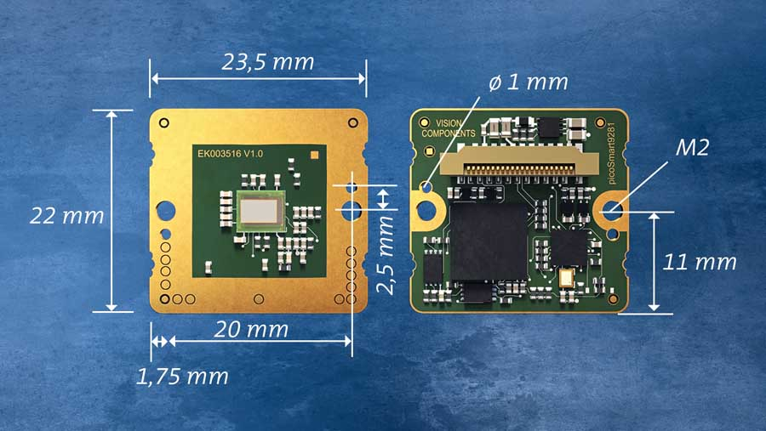
Bild 1: Die Komponenten für Bildeinzug und -verarbeitung sind komplett auf der ultrakompakten Platine integriert und perfekt aufeinander abgestimmt – OEMs können Vision-Sensoren dadurch kostengünstiger entwickeln und schneller zur Marktreife führen

VC picoSmart enthält einen monochromen 1-MP-Global-Shutter-Sensor, der sich durch hohe Lichtempfindlichkeit und Aufnahmegeschwindigkeit auszeichnet, ein FPGA, einen High-End-FPU-Prozessor, Speicher und einen FPC-Port zum Anschluss eines Schnittstellenmoduls. Auf Wunsch kann darüber ein Display für die Live-Bildausgabe und zur Interaktion und Bedienung durch den Nutzer angebunden werden. Die Bildverarbeitung erfolgt größtenteils im FPGA. Für Folgeaufgaben steht der FPU-Prozessor zur Verfügung, auf dem das hocheffiziente Echtzeitbetriebssystem VCRT läuft. Diese Kombination aus FPGA und FPU sorgt für höchste Effizienz und Rechenleistung bei gleichzeitig geringer Leistungsaufnahme. Damit eignet sich VC picoSmart auch optimal für mobile Anwendungen und Edge Devices. VC picoSmart ist ab sofort als OEM-Modul erhältlich und wie alle Produkte von Vision Components langzeitverfügbar und optimiert für den Einsatz in der Industrie.
Mehr Informationen: https://www.vision-components.com/de/produkte/oem/arm-linux/platinenkameras/vc-picosmart/

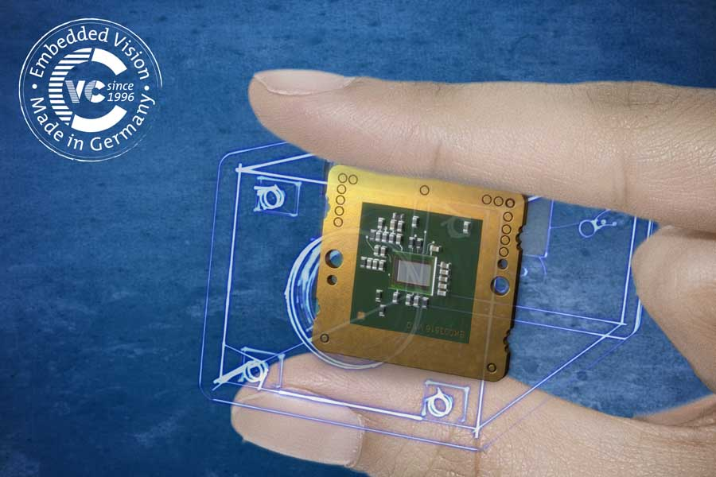
Bild 2: VC picoSmart ist das wohl kleinste Embedded-Vision-System der Welt

Bilder: | vc_picosmart_vermassung  vc_picosmart_finger_logo | Zeichen: | 1936
Dateiname: | 202103017_pm_vc_picosmart_de | Datum: | 24.03.2021
Über Vision Components
Die Vision Components GmbH ist ein führender internationaler Hersteller von Embedded-Vision-Systemen. Die frei programmierbaren Kameras mit integrierten leistungsstarken Prozessoren führen eigenständig Bildverarbeitungsaufgaben aus, ohne dass sie dafür einen zusätzlichen Computer benötigen. Vision Components bietet OEMs vielseitige Linux-basierte Embedded-Systeme für die 2D- und 3D-Bildverarbeitung an, wahlweise als Platinenkamera oder mit Schutzgehäuse. Zudem steht ein wachsendes Sortiment an ultrakompakten MIPI-Kameraplatinen zum Anschluss an eine Vielzahl verschiedener CPU-Boards zur Verfügung. Darüber hinaus bietet Vision Components Software-Bibliotheken und entwickelt auf Wunsch Sonderlösungen, wobei das Expertenteam auf umfangreiche Kenntnisse und über 20 Jahre Erfahrung mit Imaging-Anwendungen bauen kann. Das Unternehmen mit Sitz in Ettlingen wurde 1996 von Michael Engel, dem Erfinder der ersten industrietauglichen intelligenten Kamera, gegründet. Es folgten weitere Weltpremieren, wie die ersten intelligenten Vision-Sensoren und der erste Embedded-3D-Laserprofilsensor. Vision Components unterhält heute Vertriebsbüros in den USA und Japan und arbeitet mit lokalen Partnern in über 25 Ländern zusammen, um weltweit Kundennähe und qualifizierte Fachberatung zu gewährleisten.

Kontakt:  Vision Components GmbH  Jan-Erik Schmitt  Ottostraße 2  76275 Ettlingen  Tel.: 07243 / 2167-0  E-Mail: schmitt@vision-components.com  Internet: www.vision-components.com | gii die Presse-Agentur GmbH  Immanuelkirchstraße 12  10405 Berlin  Tel.: 030 / 538 965-0  E-Mail: info@gii.de  Internet: www.gii.de

